曲靖市水务投资有限公司曲靖市第六自来水厂建设工程设计方案（调整）

批前公示

**曲靖市水务投资有限公司曲靖市第六自来水厂建设工程设计方案（调整）**已经属地自然资源部门审查，符合当地规划技术指标要求，经曲靖市自然资源和规划局2024年第十二次专题分析会审议，拟同意该项目办理规划手续，按照有关规定，现将该项目规划予以批前公示。

**项目名称：曲靖市水务投资有限公司曲靖市第六自来水厂建设工程设计方案（调整）**

**建设单位：曲靖市水务投资有限公司**

**项目位置：麒麟区金麟湾片区党校西侧，西侧邻宝兴路**

**项目建设内容及规模：**  
　　规划用地面积35043.41㎡（52.56亩），总建筑面积15172.63㎡（其中近期建筑面积1-17栋：11915.12㎡，远期建筑面积18/19/20栋：3257.51㎡），计容建筑面积15172.63㎡，容积率0.44，建筑占地面积10655.66㎡，建筑密度30.41%，绿地面积9298.90㎡，绿地率26.54%，机动车停车位41个（其中货车停车位3个，小型机动车停车位38个）。

**公示时间**：2024年8月16日至8月26日（7个工作日）  
　　任何单位和个人如对该公示有异议，请在公示期内向曲靖市麒麟区自然资源局反映。反映的情况应实事求是，并附具体内容。以单位名义反映情况的应加盖公章，以个人名义反映情况的应署真实姓名和联系电话。  
　　投诉举报电话：0874—3298664（法规科）  
　　咨询联系电话：0874—3187819（技术科）

附件：1.规划总平面图、经济技术指标表  
　　　 2.效果图

曲靖市麒麟区自然资源局

2024年8月16日

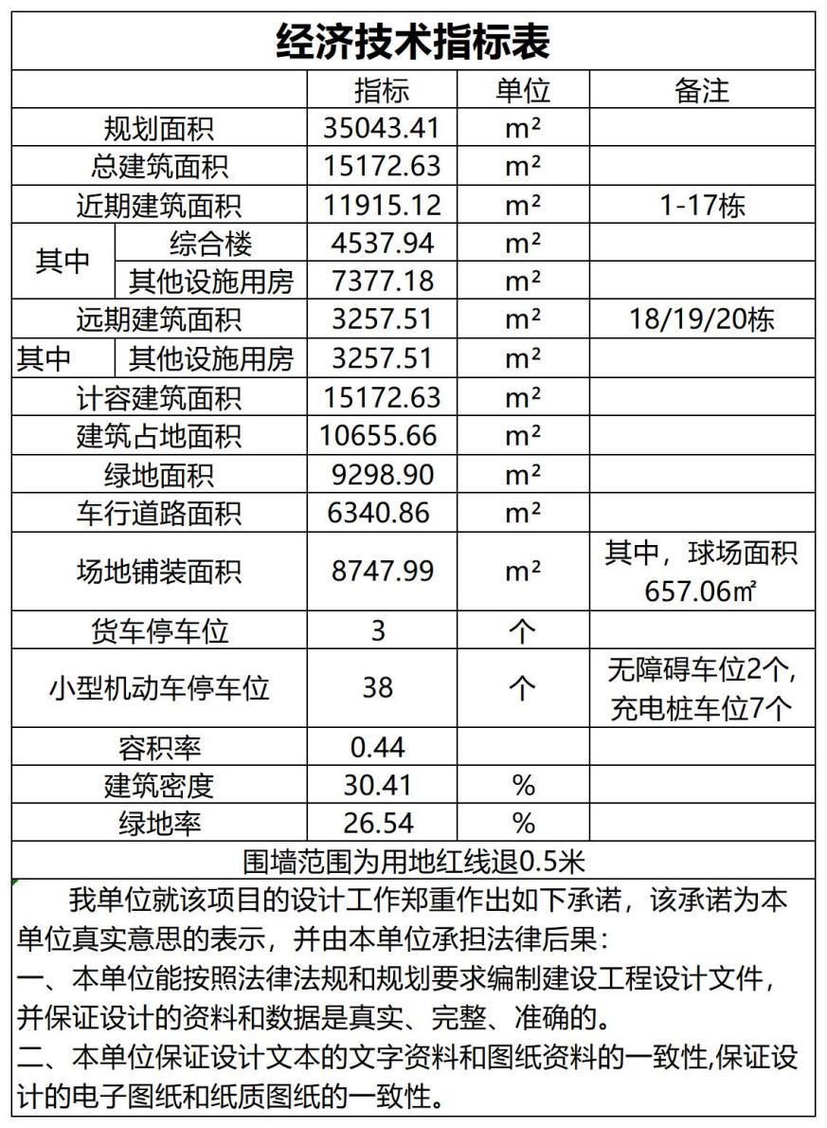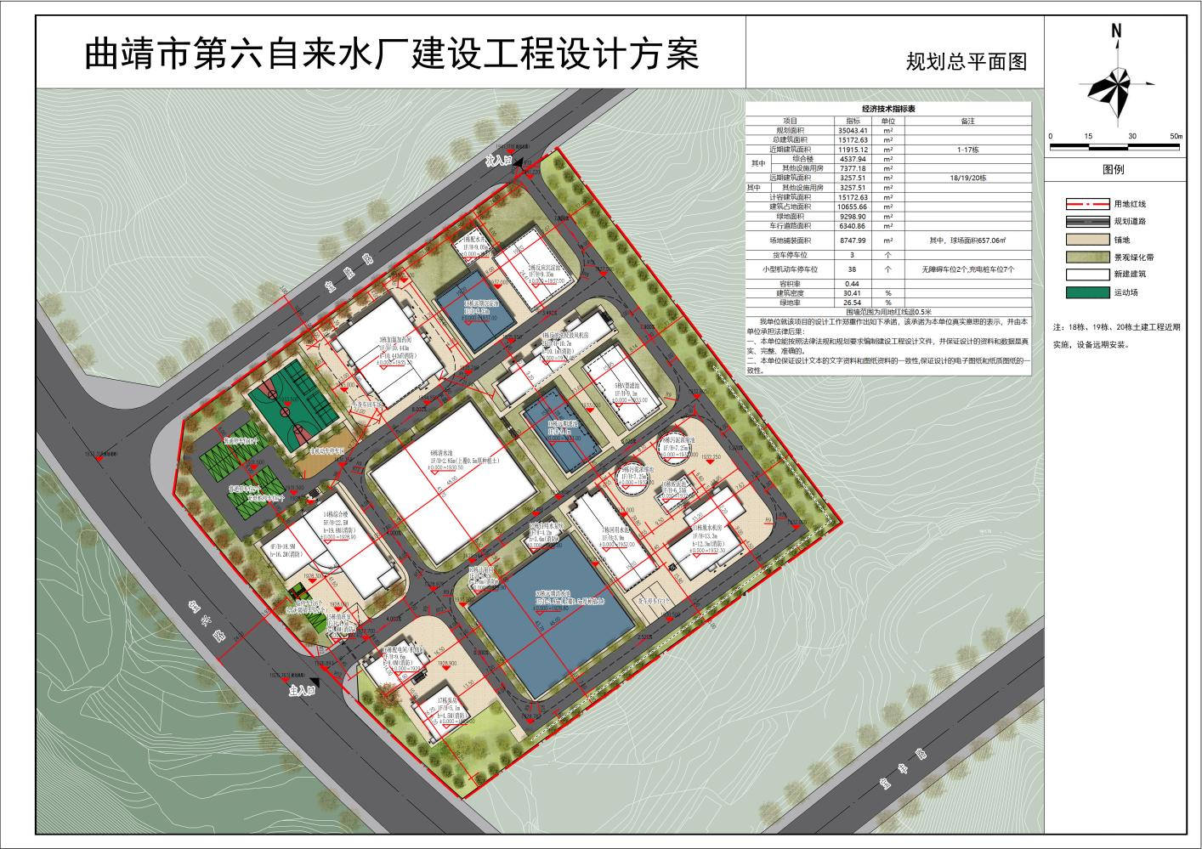附件1

附件2

